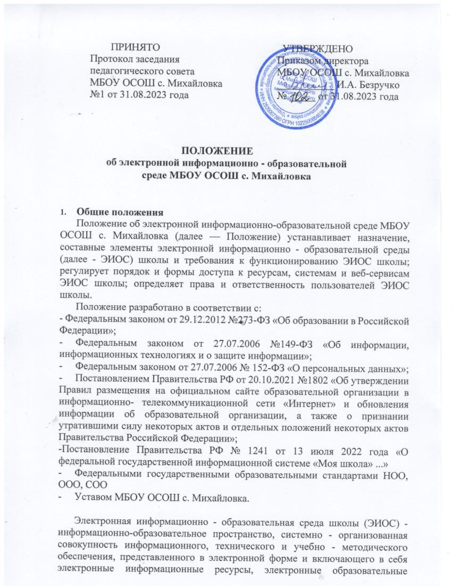

ресурсы, совокупность информационных технологий, телекоммуникационных технологий, соответствующих технологических средств и обеспечивающего освоение обучающимися образовательных программ в полном объеме независимо от места нахождения обучающихся.

Назначение ЭИОС - обеспечение информационной открытости школы в соответствии с требованиями действующего законодательства Российской Федерации в сфере образования, организация образовательной деятельности МБОУ ОСОШ с. Михайловка и обеспечение доступа обучающихся и педагогических работников к информационно- образовательным ресурсам ЭИОС.

**2. Цель и задачи**

**Целью** формирования ЭИОС МБОУ ОСОШ с. Михайловка является информационное и методическое обеспечение образовательного процесса в соответствии с требованиями к реализации образовательных программ.

**Основные задачи:**

- создание на основе современных информационных технологий единого образовательного и коммуникативного пространства;

- обеспечение доступа обучающегося из любой точки, в которой имеется доступ к информационно-телекоммуникационной сети «Интернет», как на территории образовательной организации, так и вне его к электронным образовательным ресурсам, указанным в рабочих программах;

- фиксация хода образовательного процесса, результатов промежуточной аттестации и результатов освоения основной образовательной программы;

- проведение всех видов занятий, процедур оценки результатов обучения, реализация которых предусмотрена с применением электронного обучения, дистанционных образовательных технологий;

- формирование электронного портфолио обучающегося, в том числе сохранение работ обучающегося, рецензий и оценок на эти работы со стороны любых участников образовательной деятельности;

- создание условий для организации взаимодействия между участниками образовательной деятельности, в том числе синхронного и (или) асинхронного посредством сети «Интернет».

Основные принципы функционирования:

- доступность и открытость;

- комплексность построения;

- ориентированность на пользователя;

- системность;

- интегративность и многофункциональность.

**3. Формирование и функционирование ЭИОС**

3.1. ЭИОС и отдельные ее элементы соответствуют действующему законодательству Российской Федерации;

3.2 Функционирование электронной информационно-образовательной среды МБОУ ОСОШ с. Михайловка обеспечивается соответствующими средствами информационно - коммуникационных технологий и квалификацией работников, ее использующих и поддерживающих (далее - пользователи):

- обучающиеся: наличие базовых навыков работы с компьютером, ознакомление с порядком доступа к отдельным элементам ЭИОС;

- работники (педагогические работники, административно управленческий и учебно- вспомогательный персонал): наличие базовых навыков работы с компьютером, прохождение курсов повышения квалификации и обучающих семинаров соответствующей направленности с целью приобретения и развития компетенций, необходимых для работы с модулями ЭИОС.

3.3. Порядок доступа к элементам ЭИОС регулируется соответствующими локальными актами Школы.

3.4. ЭИОС формируется на основе отдельных модулей (элементов), входящих в ее состав.

3.5. Информационное наполнение ЭИОС определяется потребностями пользователей в порядке, установленном соответствующими локальными нормативными актами.

3.6. ЭИОС обеспечивает возможность хранения, переработки и передачи информации любого вида (визуальной и звуковой, статичной и динамичной, текстовой и графической), а также возможность доступа к различным источникам информации и возможность организации удалённого взаимодействия пользователей.

3.7. ЭИОС обеспечивает доступ (удалённый доступ), в том числе в случае применения электронного обучения, дистанционных образовательных технологий, к современным профессиональным базам данных и информационным справочным системам, состав которых определяется в рабочих программах дисциплин (модулей) и подлежит ежегодному обновлению в соответствии с утверждёнными регламентами.

**4. Структура ЭИОС**

Основными компонентами ЭИОС МБОУ ОСОШ с. Михайловка являются:

- официальный сайт https://shkolamixajlovkamixajlovskij-r25.gosweb.gosuslugi.ru.

- Единая региональная информационная система образования Приморского края. Модуль «Электронный журнал» <https://sgo.prim-edu.ru/about.html> .

- Единая региональная информационная система образования Приморского края. Модуль «Электронный дневник» <https://sgo.prim-edu.ru/about.html> ;

- Каталог цифрового образовательного контента https://educont.ru/;

- ФГИС «Моя школа» https://myschool.edu.ru

- ФИС ОКО https://spo-fisoko.obrnadzor.gov.ru/lk/publications/vpr

- СФЕРУМ https://sferum.ru

- Конструктор рабочих программ https://edsoo.ru/constructor/;

- Система сбора отчетов «Мониторинг образования» cposo.ru;

- Е-услуги. Образование. https://eservices.asurso.ru/

- РДДМ «Движение первых» https://рдш.рф/ ;

- Орлята России https://orlyatarussia.ru/;

- Билет в будущее https://bvbinfo.ru/ ;

- ГИВЦ Минпросвещение России. https://cabinet.miccedu.ru/

- Система мониторинга деятельности образовательной организации https://sas.ficto.ru/

- НЭБ https://rusneb.ru/

- иные компоненты, необходимые для организации учебного процесса взаимодействия элементов ЭИОС.

**5. Требования к функционированию ЭИОС школы**

5.1. В целях надежного, безотказного и эффективного функционирования информационных систем, соблюдения конфиденциальности информации, ограниченного доступа и реализации права на доступ к информации настоящим Положением устанавливаются следующие требования:

- требования по разграничению доступа;

- требования по защите персональных данных пользователей;

- требования по защите информации;

- требования к локальной сети школы;

- технические требования по обеспечению доступа пользователям школы;

- требования по обеспечению подключения веб-сервисов;

- требования к пользователям ЭИОС школы.

5.2. Требования по разграничению доступа учитывают:

Права доступа пользователю к тому или иному элементу (его части) ЭИОС школы и определяются уровнем закрытости информации и уровнем доступа пользователя, которые задаются для каждого пользователя и элемента (его части) на этапе разработки и/или подключения пользователя и/или элемента к ЭИОС школы.

5.3. Требования по защите персональных данных пользователей учитывают:

Уровень закрытости информации определяется политикой безопасности школы, а уровень доступа пользователя устанавливается привилегией (права пользователя) исходя из статуса пользователя и занимаемой должности (директор, заместитель директора, руководитель ШМО, учитель, обучающийся и т.п.).

Элементы ЭИОС школы могут иметь отдельного администратора, который определяет уровень доступа, устанавливает привилегии и осуществляет подтверждение регистрации пользователей через формирование каждому индивидуального логина и пароля.

Привилегии пользователю назначаются администратором элемента ЭИОС.

Администратор системы несет ответственность за конфиденциальность регистрационных данных пользователя, целостность и доступность элемента (его части) ЭИОС школы.

5.4. Требования по защите информации, находящейся на серверах.

Обработка, хранение учебно-методической, отчетной и прочей информации, введенной в базу и системы ЭИОС школы, производится на серверах, обеспечивающих одновременную работу не менее 60% от общего числа пользователей.

5.5. Требования к локальной сети школы.

Все компьютеры школы должны быть объединены локальную вычислительную сеть и иметь выход в сеть «Интернет» и доступ к электронным библиотечным системам, ЭИР и ЭОР.

5.6. Технические требования по обеспечению доступа пользователям школы.

Подключение к сети «Интернет» должно обеспечивать доступ к работе в ЭИОС всем участникам образовательной деятельности.

Подключение по технологии Wi-Fi с перспективной зоной покрытия подключения должно быть не менее 80%.

Возможность подключения мобильных компьютеров к элементам ЭИОС.

5.7. Требования к пользователям ЭИОС школы.

Пользователи ЭИОС школы должны иметь соответствующую подготовку по работе с еѐ элементами:

- обучающиеся: наличие базовых навыков работы с компьютером и интернет- технологиями (электронная почта), ознакомлены с порядком доступа к отдельным элементам ЭИОС;

- сотрудники: наличие базовых навыков работы с компьютером и интернет- технологиями, прохождение курсов повышения квалификации и обучающих семинаров соответствующей направленности с целью приобретения и развития профессиональных компетенций, необходимых для работы в ЭИОС школы.

- сотрудники, обеспечивающие функционирование ЭИОС школы, должны удовлетворять требованиям к кадровому обеспечению учебного процесса согласно ФГОС.

5.8 Обеспечение соответствия требований к информационному и технологическому обеспечению функционирования ЭИОС школы осуществляется системным администратором.

6. **Порядок и формы доступа к элементам ЭИОС школы.**

6.1. ЭИОС школы обеспечивает доступ пользователям к учебным планам, рабочим программам дисциплин (модулей), практик, к изданиям электронных библиотечных систем, ЭОР, указанным в рабочих программах.

Учебные планы размещаются в открытом доступе на официальном сайте школы в разделе «Сведения об образовательной организации», подразделе

«Образование».

6.2. Доступ к персонализированной части ЭИОС школы, включающей веб- сервисы и портал электронного сопровождения образовательных программ, предоставляется всем пользователям школы через процесс авторизации в личном кабинете с использованием личных учетных данных. Перед тем как приступить к работе в ЭИОС школы пользователь обязан ознакомиться и принять условия соглашения. Регистрация и/или удаление обучающихся в базе ЭИОС осуществляется на основании данных приказов о зачислении и

отчислении из школы.

Личная учетная запись пользователя содержит:

- логин

- адрес электронной почты;

- пароль - генерируется автоматически

6.3. Единая личная учетная запись:

- отправляется в форме сообщения - уведомления автоматически на созданный адрес электронной почты пользователя школы;

- обеспечивает пользователю бесперебойный доступ к личной почте и к персонализированной части ЭИОС школы;

- обеспечивает восстановление пароля через адрес электронной почты;

- не подлежит хранению и учету, т.к. по обращению пользователя может быть изменена, заблокирована и/или восстановлена. Регистрация и/или удаление сотрудников школы осуществляется системным администратором.

7. **Ответственность за использование и сохранность информационных ресурсов в ЭИОС**

7.1. Использование материалов, извлеченных из ЭИОС, способом, предполагающим получение к ним доступа неограниченного круга лиц, должно сопровождаться указанием на ЭИОС, из которой эти материалы извлечены.

7.2. Пользователи, получившие учетные данные для авторизованного доступа в ЭИОС школы, обязуются:

- хранить их в тайне, не разглашать, не передавать их иным лицам; немедленно уведомить администратора о невозможности авторизованного входа с первичным или измененным пользователем паролем целью временного блокирования доступа в систему от своего имени.

7.3. Пользователи несут ответственность за:

- несанкционированное использование регистрационной информации других пользователей, в частности - использование логина и пароля другого лица для входа вЭИОС школы и осуществление различных операций от имени другого пользователя;

- умышленное использование программных средств (вирусов, и/или самовоспроизводящегося кода), позволяющих осуществлять несанкционированное проникновение в ЭИОС школы с целью модификации информации, кражи паролей, угадывания паролей и других несанкционированных действий.

**8. Заключительные положения**

Настоящее Положение вступает в силу после его утверждения.